
МИНОБРНАУКИ РОССИИ
Федеральное государственное бюджетное образовательное учреждение
высшего образования
«МИРЭА − Российский технологический университет»
РТУ МИРЭА
Институт информационных технологий (ИИТ)
Кафедра практической и прикладной информатики (ППИ)

ОТЧЕТ ПО ПРАКТИЧЕСКОЙ РАБОТЕ
по дисциплине «Реинжиниринг бизнес-процессов»

Практическое занятие № 4

Студент группы ИНБО-01-17 | ИНБО-12-23, Албахтин И.В. | (подпись)
Преподаватель | Лентяева Татьяна Владимировна | (подпись)
Отчет представлен | «26» февраля 2026 г.

Москва 2026 г.

Содерждание
Практическое задание №3 3
1. Область функционирования организации 3
2. Организационная структура организации 7
Практическое задание №4 11
1. Карта процессов верхнего уровня 11
2. SWOT-анализ 12
1) Провести SWOT-анализ организации 12
2) Аналитическое обоснование результатов SWOT-анализа 14
3) Перекрестный анализ 15
4) Общий вывод по SWOT-анализу 16
Практическая работа №5 18
1. Структура бизнес-процесса 18
2. Характеристика бизнес-процесса 20

Практическое задание №3

1. Область функционирования организации
Объектом исследования в рамках данной практической работы выступает общество с ограниченной ответственностью «Юкомс» (ООО «Юкомс») - российская компания, осуществляющая деятельность в сфере сборки, обслуживания и поставки компьютерной техники. Идентификационный номер налогоплательщика организации - ИНН 9718176945. Организация функционирует в форме общества с ограниченной ответственностью, что предполагает ведение коммерческой деятельности с ограниченной ответственностью участников по обязательствам компании.
Основным видом деятельности организации в соответствии с Общероссийским классификатором видов экономической деятельности (ОКВЭД) является 26.20.1 - Производство компьютеров. Данный вид деятельности включает сборку и подготовку компьютерных систем на основе отдельных комплектующих, а также их дальнейшую реализацию конечным потребителям.
К числу дополнительных видов деятельности организации могут относиться:
47.41 - розничная торговля компьютерами, периферийными устройствами и программным обеспечением;
95.11 - ремонт компьютеров и периферийного компьютерного оборудования;
62.09 - деятельность, связанная с использованием вычислительной техники и информационных технологий.
Деятельность ООО «Юкомс» связана с разработкой и формированием конфигураций персональных компьютеров различного назначения. Компания осуществляет сборку готовых компьютерных систем, включая игровые компьютеры, офисные рабочие станции и специализированные вычислительные системы. Продажа готовых конфигураций осуществляется через интернет-каталог компании и маркетплейсы, где каждая карточка товара содержит заранее сформированные варианты конфигураций.
Особенностью деятельности компании является высокая вариативность предлагаемых конфигураций компьютерных систем. Организация формирует решения для различных сценариев использования: игровые компьютеры с производительными графическими адаптерами, офисные системы для повседневной работы, а также специализированные станции для обработки данных, вычислений или задач видеонаблюдения. В некоторых конфигурациях используются мощные центральные процессоры при минимальных требованиях к графической подсистеме, в других - системы со встроенной графикой процессора либо с установкой базовых дискретных видеокарт, предназначенных исключительно для вывода изображения.
Высокая вариативность конфигураций требует строгого контроля совместимости комплектующих, корректности технических характеристик и стабильности работы системы при сборке и тестировании. Ошибки в конфигурациях, размещённых в карточках товаров маркетплейсов, могут привести к невозможности корректной сборки компьютера или к несоответствию фактических характеристик заявленным параметрам. Поэтому важным элементом деятельности компании является контроль корректности конфигураций и последующее тестирование готовых систем.
Одной из особенностей деятельности ООО «Юкомс» является высокая оперативность выполнения заказов. Благодаря заранее сформированным конфигурациям компьютерных систем и налаженному производственному процессу значительная часть заказов собирается в день их поступления. В среднем около 80 % заказов выполняются и передаются в доставку в день оформления. Кроме того, большая часть конфигураций доступна для курьерской доставки в день заказа по городу Москве, что позволяет компании обеспечивать высокую скорость обслуживания клиентов и повышать конкурентоспособность на рынке компьютерной техники. Ниже приведен график, построенный по данным OZON за 2025г.
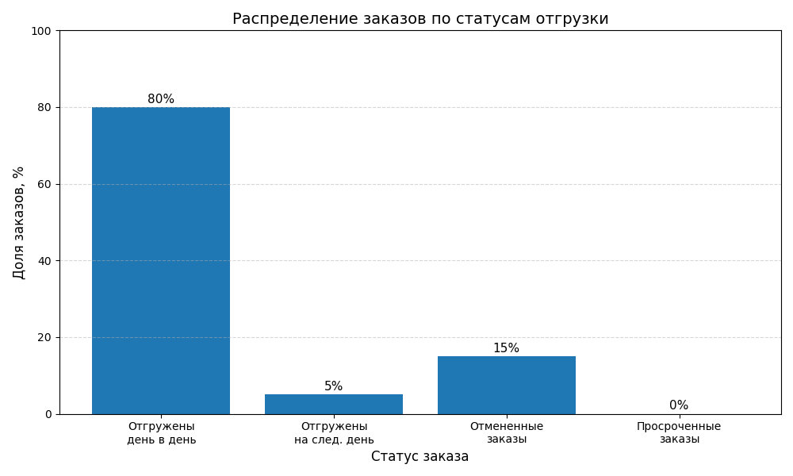
Рисунок 1 – Распределение заказов по статусам отгрузки компании ООО «Юкомс»
Деятельность организации осуществляется во взаимодействии с участниками внешней среды. К основным факторам микросреды относятся поставщики компьютерных комплектующих (процессоры, материнские платы, видеокарты, накопители и другие компоненты), маркетплейсы и интернет-площадки, через которые осуществляется продажа продукции, а также конечные потребители - частные пользователи и организации.
К числу макроэкономических факторов, оказывающих влияние на деятельность компании, относятся развитие рынка компьютерной техники и информационных технологий, динамика курса валют (влияющая на стоимость импортных комплектующих), развитие электронной коммерции и маркетплейсов, а также технологическое развитие отрасли компьютерного оборудования. Ниже приведен рисунок, предоставленный OZON.
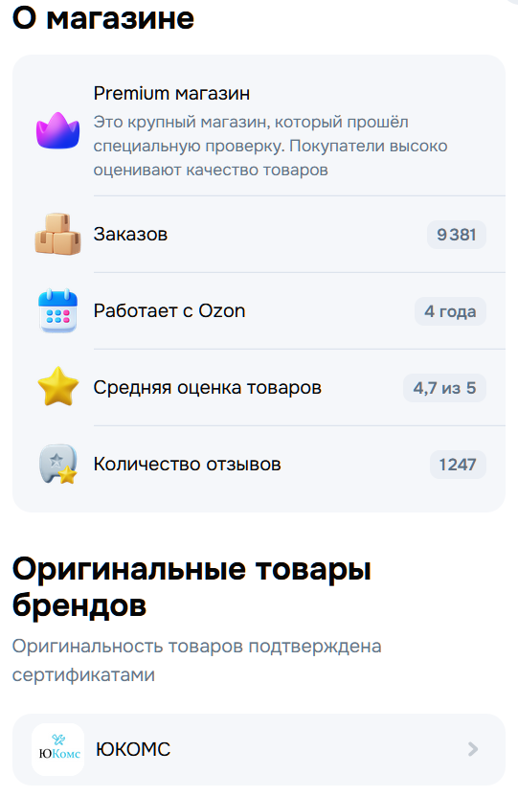
Рисунок 2 – Статус компании ООО «Юкомс» на маркетплейсе OZON
Таким образом, деятельность ООО «Юкомс» характеризуется сочетанием торгово-технологических процессов, связанных с формированием конфигураций компьютерных систем, обработкой заказов, сборкой и тестированием оборудования, а также взаимодействием с электронными торговыми площадками и конечными потребителями.

2. Организационная структура организации
Организационная структура ООО «Юкомс» имеет линейно-функциональный тип, при котором управление осуществляется руководителем организации, а основные функции распределяются между специализированными подразделениями. Такая структура характерна для предприятий малого и среднего бизнеса, осуществляющих производственно-торговую деятельность.
Руководством компании осуществляет стратегическое управление организацией, принимает ключевые управленческие решения, определяет направления развития бизнеса и контролирует деятельность всех подразделений, в том числе и управление юридическим сопровождением деятельности организации, с помощью привлечённого специалистом на аутсорсинговой основе. Внешний сотрудник обеспечивает правовую поддержку компании, включая консультации, сопровождение договорной работы, а также контроль соблюдения нормативных требований. Данный подход позволяет снизить постоянные издержки и привлекать специализированные компетенции по мере необходимости.
Отдел электронной коммерции отвечает за управление продажами через маркетплейсы и интернет-ресурсы компании. Подразделение занимается формированием и сопровождением карточек товаров, настройкой вариаций конфигураций компьютерных систем, анализом спроса на различные конфигурации и поддержанием конкурентоспособности предложений на торговых площадках. Кроме того, сотрудники отдела участвуют в развитии интернет-ресурсов компании, включая разработку и поддержку сайта. Одним из направлений работы подразделения является участие в создании и развитии онлайн-конфигуратора компьютерных систем, предназначенного для формирования пользовательских конфигураций ПК на сайте компании. В составе подразделения работают менеджер маркетплейсов и дизайнеры, занимающиеся разработкой визуального оформления карточек товаров и рекламных материалов. В рамках данного подразделения менеджер маркетплейсов отвечает за управление ассортиментом, анализ спроса и взаимодействие с торговыми площадками, тогда как дизайнеры обеспечивают визуальное оформление карточек товаров и рекламных материалов, влияя на восприятие продукции клиентами и конверсию продаж.
Производственный участок отвечает за сборку компьютерных систем и подготовку оборудования к отправке клиентам. Руководитель производственного участка осуществляет организацию выполнения заказов, включая закупку комплектующих, контроль сборки, тестирования и упаковки готовых систем.
Производственный процесс включает несколько этапов. Сначала выполняется сборка базовой платформы компьютера, которая включает установку материнской платы, процессора, оперативной памяти, накопителей и системы охлаждения. Установка операционной системы и базового программного обеспечения осуществляется автоматически через сетевую систему развертывания. При необходимости сотрудники выполняют настройку параметров BIOS.
После этого осуществляется окончательная сборка компьютера в корпусе, подключение блока питания и других компонентов системы. На завершающем этапе проводится тестирование работоспособности системы с использованием специализированного программного обеспечения, после чего выполняется упаковка готового компьютера и подготовка заказа к отправке.
Руководитель производственного участка выполняет функции координации и контроля выполнения заказов, включая планирование загрузки, обеспечение наличия комплектующих и передачу в логистический отдел. Сотрудники, осуществляющие сборку, отвечают за корректность установки компонентов и соответствие конфигурации заявленным характеристикам, а также участвуют в тестировании и подготовке продукции к отгрузке.
Логистический отдел обеспечивает транспортировку готовых заказов на склады маркетплейсов. Доставка собранных компьютерных систем осуществляется водителем компании, который ежедневно выполняет перевозку готовых заказов на склад маркетплейса для дальнейшей обработки и отправки покупателям.
Отдел клиентской поддержки и сервисного обслуживания работает непосредственно над консультацией клиентов, оформляющих заказы через сайт компании, помогает в выборе конфигураций компьютерных систем и контролирует статус выполнения заказов. Кроме того, сотрудники отдела занимаются обработкой возвратов товаров, организацией гарантийного ремонта компьютерной техники и взаимодействием с клиентами при возникновении технических проблем. Работа подразделения осуществляется в сменном режиме.
Отдел ИТ-поддержки и технического сопровождения обеспечивает функционирование информационной инфраструктуры компании. В задачи подразделения входит разработка и сопровождение корпоративных информационных систем, включая сайт компании, внутреннюю CMS-систему и базы данных.
ИТ-подразделение также отвечает за поддержку двух типов хранилищ данных: локального файлового хранилища, доступ к которому имеют сотрудники офиса для работы с внутренними документами и рабочими файлами, и облачного хранилища, используемого для резервного хранения данных, видеодокументации сборок и обмена информацией между подразделениями. Кроме того, подразделение обеспечивает поддержку внутренней сети и программных инструментов, используемых сотрудниками организации.
Специалисты ИТ-подразделения выполняют роль разработчиков и администраторов информационных систем, обеспечивая автоматизацию бизнес-процессов, поддержку инфраструктуры и стабильную работу внутренних и внешних сервисов компании.
В рамках дальнейшего исследования бизнес-процесса «Сопровождение заказов на поставку компьютерных систем» непосредственное участие принимают отдел электронной коммерции, производственный участок, логистическая функция организации, а также ИТ-подразделение.
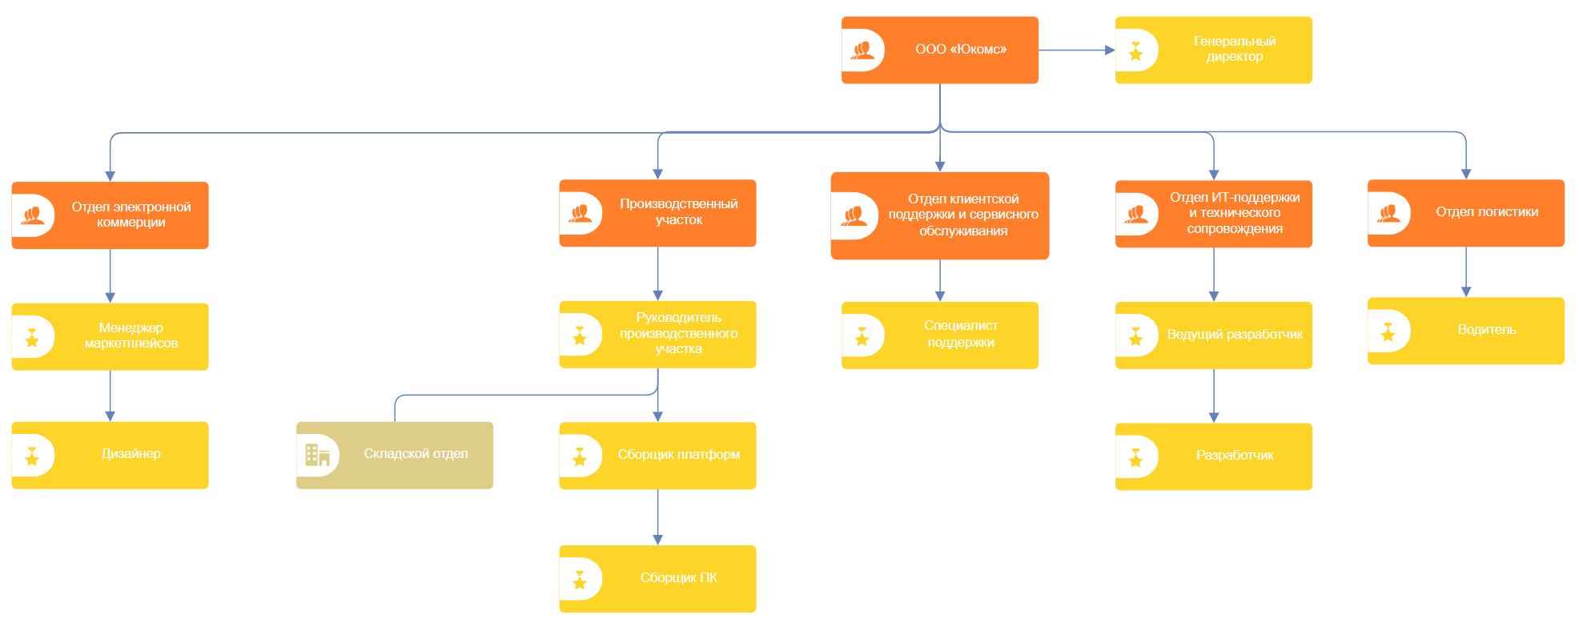
Рисунок 3 — Организационная структура ООО «Юкомс»
На рисунке (Рис. 3) выделен Производственный участок, как подразделение, которое имеет непосредственное отношение к исследуемому далее бизнес-процессу «Сопровождение заказов на поставку компьютерных систем».

Практическое задание №4

Карта процессов верхнего уровня
В рамках выполнения работы была построена карта процессов верхнего уровня организации ООО «Юкомс», отражающая структуру деятельности предприятия и включающая четыре группы процессов: управленческие, основные, обеспечивающие и процессы развития. При построении карты процессы управления и обеспечивающие процессы были логически разделены и представлены как отдельные контуры, оказывающие влияние на основные процессы.
К управленческим процессам отнесены функции стратегического управления, планирования, контроля и координации деятельности организации. Данные процессы обеспечивают постановку целей, распределение ресурсов и контроль выполнения задач, а также оказывают регулирующее воздействие на все остальные группы процессов.
Основные процессы отражают ключевую деятельность организации, связанную с созданием ценности для клиента. В данную группу входят формирование и сопровождение карточек товаров, обработка заказов, сборка компьютерных систем, тестирование и контроль качества, а также упаковка и отгрузка продукции. Именно эти процессы непосредственно формируют конечный результат деятельности компании.
Обеспечивающие процессы направлены на создание необходимых условий для выполнения основных процессов. В данную группу включены процессы закупки комплектующих, логистики, ИТ-обеспечения, юридического сопровождения, а также маркетинговая деятельность, которая была отнесена к обеспеч ивающим процессам, поскольку направлена на поддержку продаж и формирование спроса, но не участвует напрямую в создании продукта.
Особое внимание уделяется процессам развития, которые обеспечивают долгосрочное повышение эффективности и конкурентоспособности организации. В рамках карты процессов к данной группе отнесены разработка и внедрение IT-систем, включая внутреннюю CMS-систему, оптимизация и реинжиниринг бизнес-процессов, анализ рынка и развитие ассортимента, а также развитие направления «Юкомс комплектующие», предполагающее создание и вывод на рынок собственных комплектующих под брендом компании. Данные процессы направлены на формирование новых конкурентных преимуществ и снижение зависимости от внешних факторов.
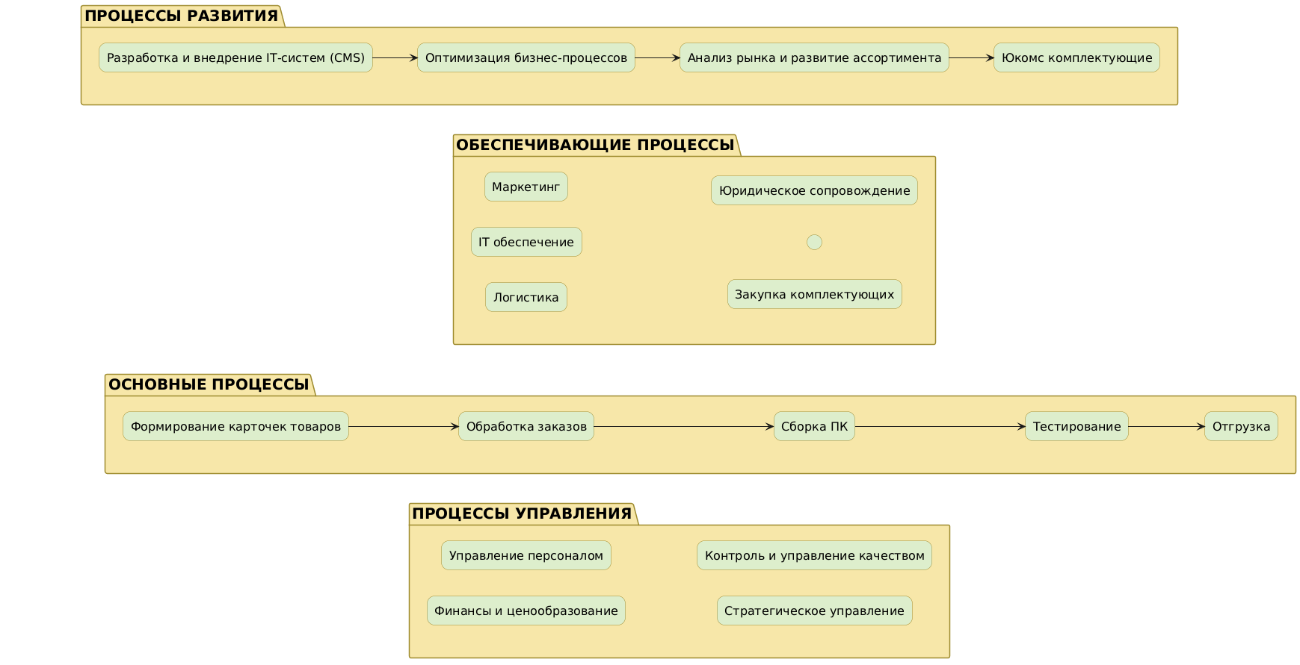
Рисунок 4 — Карта процессов верхнего уровня компании ООО «Юкомс»

SWOT-анализ

Провести SWOT-анализ организации
К сильным сторонам организации относится высокая вариативность конфигураций компьютерных систем, позволяющая формировать предложения под различные категории клиентов. Существенным преимуществом является высокая скорость сборки и отгрузки заказов, обеспечиваемая эффективной организацией производственного участка. Производственный участок выступает ключевым элементом создания ценности, поскольку именно на данном этапе происходит сборка, тестирование и подготовка продукции к отгрузке. Также к сильным сторонам относятся налаженный контроль качества, автоматизация отдельных процессов и наличие собственного IT-подразделения.
Слабые стороны организации связаны с зависимостью от маркетплейсов как основного канала продаж, ограниченной узнаваемостью собственного бренда, а также наличием ручных операций при работе с карточками товаров и конфигурациями. Кроме того, существенным ограничением является зависимость производственного участка от поставок комплектующих, что снижает устойчивость бизнес-процесса в условиях нестабильного снабжения.
Возможности организации были проанализированы с точки зрения их реализуемости в краткосрочной перспективе. К приоритетным возможностям относится оптимизация карточек товаров и автоматизация подбора конфигураций, а также разработка и использование собственной CMS-системы, позволяющей повысить управляемость данных и снизить количество ошибок. Существенным направлением развития является расширение ассортимента и производство собственных брендовых комплектующих («Юкомс комплектующие») с целью повышения маржинальности и снижения зависимости от поставщиков. Также к возможностям относятся расширение каналов продаж и совершенствование системы закупок.
Ключевые угрозы для организации связаны с внешней средой и напрямую влияют на производственный участок. В частности, значительная часть комплектующих поставляется из Китая, в связи с чем любые ограничения в логистике, задержки на границах, изменения условий поставок или рост стоимости доставки могут приводить к сбоям в производственном процессе, увеличению сроков сборки и снижению удовлетворённости клиентов. Дополнительными угрозами являются изменения правил работы маркетплейсов, рост конкуренции, колебания цен на комплектующие и снижение покупательской способности.
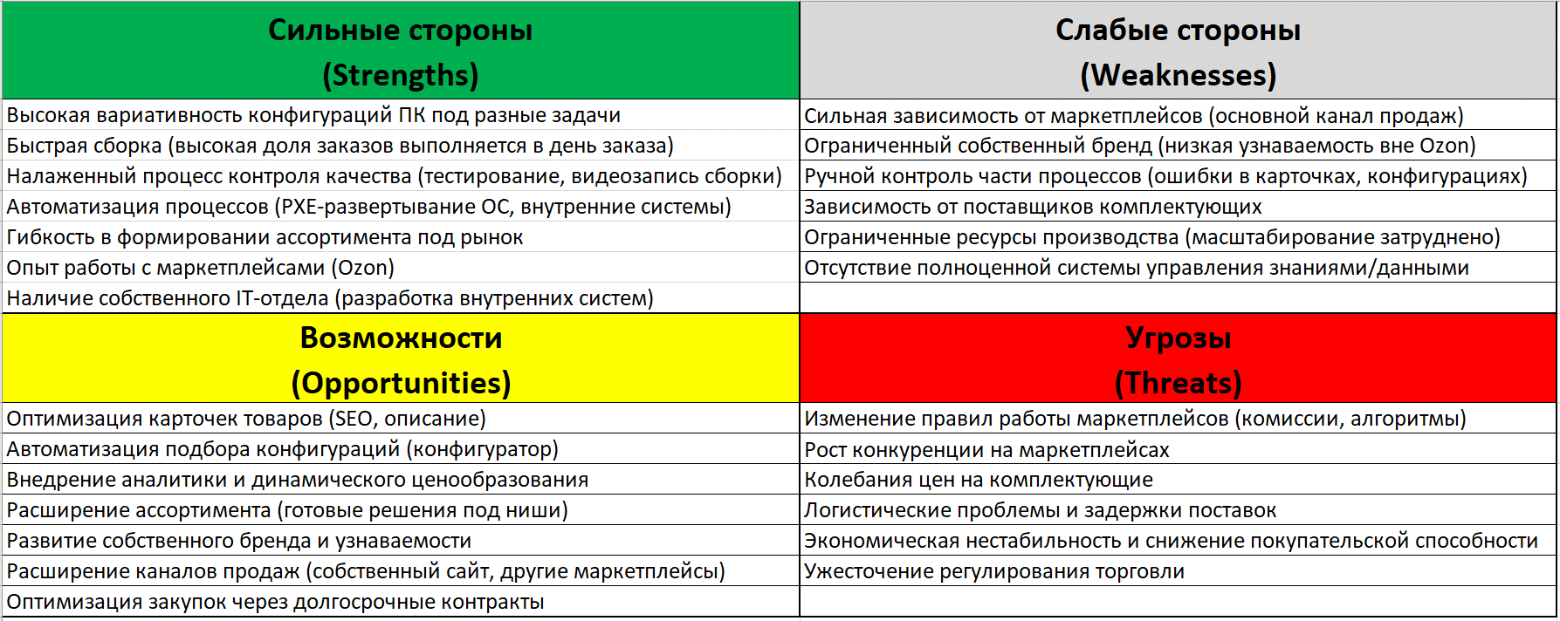
Рисунок 5 – Матрица SWOT-анализа

2) Аналитическое обоснование результатов SWOT-анализа
1. Каково конкурентное преимущество рассматриваемой организации
на основе сильных сторон ее продукта/услуги (бизнеса)?
Основным конкурентным преимуществом ООО «Юкомс» является высокая вариативность конфигураций компьютерных систем в сочетании с быстрым сроком сборки. Компания способна оперативно формировать решения под различные задачи (игровые, офисные, специализированные), обеспечивая при этом контроль качества и соответствие заявленным характеристикам.
2. Как сильные стороны сделать очевиднее для клиентов/потребителей?
Сильные стороны можно сделать более очевидными через:
- подробное описание сборок в карточках товаров
- добавление результатов тестирования (температуры, производительность)
- публикацию видео сборки и проверки
- акцент на скорости доставки и сборки
3. Как в максимально короткий срок реализовать возможности организации?
В краткосрочной перспективе возможно:
- внедрение конфигуратора ПК
- расширение присутствия на других маркетплейсах
- оптимизация карточек товаров (SEO, описание)
4. Какой план действий развития возможностей за счет сильных сторон?
Используя текущие преимущества, компания может:
- масштабировать ассортимент конфигураций
- внедрить автоматизированный подбор комплектующих
- улучшить систему контроля качества через IT-решения
5. Какой план действий по превращению слабых сторон в сильные?
- зависимость от маркетплейсов → развитие собственного сайта
- ручные процессы → автоматизация (скрипты, БД конфигураций)
- ошибки в карточках → внедрение системы валидации данных
6. Как скрыть слабые стороны, которые нет возможности изменить?
- стандартизировать описание товаров
- минимизировать ручной ввод данных
- использовать шаблоны и автоматическую генерацию карточек
7. Какой план действий по преобразованию угроз в возможности?
- рост конкуренции → улучшение качества и уникальности предложений
- изменение рынка → гибкое ценообразование
- колебания цен → работа с альтернативными поставщиками
8. Как в максимально короткий срок защититься от угроз?
- диверсификация каналов продаж
- формирование складских запасов
- автоматизация ценообразования
- постоянный мониторинг конкурентов

Перекрестный анализ
S-O (Сильные + Возможности)
Использование сильных сторон для реализации возможностей:
- быстрые процессы → масштабирование продаж
- IT-команда → внедрение конфигуратора
- вариативность → выход в новые сегменты
S-T (Сильные + Угрозы)
Использование сильных сторон для защиты:
- контроль качества → снижение влияния конкуренции
- скорость сборки → конкурентное преимущество
- гибкость → адаптация к изменениям рынка
W-O (Слабые + Возможности)
Использование возможностей для устранения слабых сторон:
- автоматизация → устранение ручных ошибок
- развитие бренда → снижение зависимости от Ozon
- расширение каналов → рост устойчивости бизнеса
W-T (Слабые + Угрозы)
Минимизация слабостей и угроз:
- снижение зависимости от поставщиков
- внедрение контроля данных
- оптимизация процессов для снижения затрат

Общий вывод по SWOT-анализу
По результатам проведённого SWOT-анализа можно сделать вывод, что ООО «Юкомс» обладает устойчивой операционной моделью, основанной на высокой скорости выполнения заказов, гибкости формирования ассортимента и эффективной работе производственного участка. Наличие внутренних IT-компетенций и потенциала к автоматизации создаёт условия для дальнейшего повышения эффективности бизнес-процессов.
Вместе с тем устойчивость организации в значительной степени зависит от внешних факторов, прежде всего от условий работы маркетплейсов и стабильности поставок комплектующих. В этих условиях ключевым направлением развития становится снижение зависимости от внешней среды за счёт автоматизации процессов, развития собственных каналов продаж и реализации направления по производству собственных комплектующих.
Таким образом, дальнейшее развитие организации должно быть направлено на переход от текущей модели операционной эффективности к более устойчивой и управляемой модели, основанной на внутренней технологической базе и диверсификации источников формирования стоимости.
Производственный участок является ключевым элементом бизнес-модели ООО «Юкомс», обеспечивающим создание конечного продукта и формирование основной ценности для клиента. Эффективность его работы напрямую влияет на скорость выполнения заказов, качество продукции и уровень удовлетворённости клиентов.
Сильной стороной производственного участка является высокая степень организованности процессов сборки, тестирования и подготовки продукции к отгрузке, что позволяет выполнять значительную часть заказов в день их поступления. Однако его функционирование в значительной степени зависит от стабильности поставок комплектующих, что делает данный участок уязвимым к внешним логистическим и экономическим факторам.
В перспективе развитие производственного участка должно быть направлено на повышение его автономности и устойчивости за счёт автоматизации процессов, улучшения планирования закупок, а также реализации направления по производству собственных комплектующих. Это позволит снизить зависимость от внешних поставщиков, повысить управляемость производственного процесса и обеспечить стабильность выполнения заказов.

Практическая работа №5

1. Структура бизнес-процесса
В рамках выполнения практической работы в качестве объекта исследования выбран бизнес-процесс «Сопровождение заказов на поставку компьютерных систем», реализуемый в компании ООО «Юкомс». Данный процесс является ключевым для деятельности предприятия, так как обеспечивает обработку заказов клиентов, организацию их выполнения и доведение до стадии передачи готовой продукции.
С целью систематизации рассматриваемого процесса было выполнено его сопоставление с классификатором бизнес-процессов APQC PCF. Установлено, что по своему содержанию и функциональному назначению данный процесс относится к категории 3.5 «Разработка и управление планами продаж» и наиболее точно соответствует процессу 3.5.4 «Управление заказами». Указанный процесс в рамках APQC включает получение и проверку заказов, регистрацию заказов в информационных системах, а также определение наличия ресурсов для выполнения заказа. Таким образом, выбранный бизнес-процесс в значительной степени соответствует логике управления заказами клиентов.
Кроме того, выбранный бизнес-процесс был сопоставлен с картой бизнес-процессов верхнего уровня, разработанной в рамках Практики 4. В структуре данной карты процесс «Сопровождение заказов на поставку компьютерных систем» относится к группе основных процессов, а именно к элементу «Исполнение заказов клиентов», поскольку он напрямую связан с созданием конечного продукта и формированием ценности для клиента.
Для более детального анализа была выполнена структуризация бизнес-процесса с выделением двух уровней декомпозиции. На первом уровне выделены ключевые подпроцессы, отражающие основные этапы выполнения заказа, а на втором уровне — конкретные работы, входящие в каждый подпроцесс.

1. Приём заказа
1.1 Получение заказа из маркетплейса (Ozon)
1.2 Проверка корректности заказа (наличие всех параметров)
1.3 Регистрация заказа
2. Проверка и подготовка выполнения заказа
2.1 Проверка наличия комплектующих по конфигурации и формирование задания на сборку
2.2 Определение возможности выполнения заказа
2.3 Закупка недостающих комплектующих (опционально)
3. Комплектация заказа
3.1 Сборка компьютерной системы по заданной конфигурации
3.2 Установка операционной системы и ПО
3.3 Проведение тестирования и диагностики
3.4 Фиксация результатов тестирования
4. Подготовка заказа к отгрузке
4.1 Упаковка готового изделия
4.2 Формирование сопроводительных документов

2. Характеристика бизнес-процесса
Для выбранного бизнес-процесса «Сопровождение заказов на поставку компьютерных систем» было определено ресурсное обеспечение с акцентом на документоориентированные и информационные потоки. В рамках анализа для каждого подпроцесса были выделены входные и выходные информационные ресурсы, а также исполнители, участвующие в реализации процесса.
Таблица 1 – Ресурсное обеспечение бизнес-процесса
Наименование подпроцесса | Преобразуемый ресурс (вход) | Преобразованный ресурс (выход) | Исполнители подпроцесса
1. Приём заказа | Заказ, данные о конфигурации из карточки товара | Зарегистрированный заказ | Руководитель производственного участка
2. Проверка и подготовка выполнения заказа | Зарегистрированный заказ, данные о конфигурации из карточки товара, данные о наличии комплектующих | Подтверждение возможности выполнения заказа, задание на сборку, заявка на закупку (опционально) | Руководитель производственного участка
3. Комплектация заказа | Задание на сборку, данные о конфигурации, инструкции и параметры сборки | Результаты тестирования, видео-отчёт о сборке | Платформеры, сборщики, ПО для тестирования (AIDA64 и др.)
4. Подготовка заказа к отгрузке | Данные о готовом заказе, результаты тестирования, данные о доставке | Данные о готовом заказе, результаты тестирования | Руководитель производственного участка, водитель, маркетплейс (Ozon)

Проведённый анализ ресурсного обеспечения бизнес-процесса показывает, что его реализация основана преимущественно на обработке и передаче информационных потоков, поступающих из маркетплейса и внутренних информационных систем компании. Входными данными выступают заказы, сформированные клиентами на стороне маркетплейса, которые представляют собой уже заданные конфигурации компьютерных систем.
В процессе выполнения подпроцессов происходит последовательное преобразование исходной информации в новые информационные объекты, включая зарегистрированные заказы, задания на сборку, результаты тестирования и данные об отгрузке. При этом формирование конфигурации не осуществляется внутри компании, а определяется заранее на этапе создания карточки товара, что отражает специфику работы с маркетплейсами.
Ключевую роль в обеспечении процесса играет корпоративная информационная система (CMS), которая обеспечивает регистрацию, хранение информации о наличии комплектующих и актуализацию данных о заказах, а также координацию взаимодействия между подразделениями. Таким образом, бизнес-процесс носит информационно-ориентированный характер и зависит от корректности передачи и обработки данных.

Таблица 2 – Участники бизнес-процесса
Наименование подпроцесса | Клиент | Ozon | Руководитель производственного участка | Платформер | Сборщик | Водитель
1. Приём заказа | П | П | И
2. Проверка и подготовка выполнения заказа |  |  | П И
3. Комплектация заказа |  |  | И | И | И
4. Подготовка заказа к отгрузке | К | К | И |  | И | И
Анализ состава участников бизнес-процесса показывает, что ключевую роль в его реализации играет распределение функций между сотрудниками производственного подразделения и административным персоналом. На начальном этапе основными участниками являются маркетплейс и руководитель производственного, обеспечивающие поступление и регистрацию информации о заказе.
На этапе подготовки выполнения заказа важную роль играет руководитель производственного участка, который принимает решения о возможности выполнения заказа и контролирует распределение задач. При этом данные о наличии комплектующих поступают из внутренней информационной системы (CMS), выступающей поставщиком информации.
Исполнение заказа осуществляется непосредственно производственным персоналом, включая платформеров и сборщиков, которые выполняют сборку, установку программного обеспечения и тестирование компьютерных систем. Руководитель производственного участка при этом осуществляет контроль выполнения работ.
На завершающем этапе в процесс включаются логистические службы компании (водитель), обеспечивающие передачу заказа, а маркетплейс выступает потребителем информации о статусе выполнения. Таким образом, бизнес-процесс характеризуется чётким распределением ролей и координацией действий участников на основе информационного взаимодействия.

Вывод:
В ходе выполнения практической работы был проанализирован бизнес-процесс «Сопровождение заказов на поставку компьютерных систем» в компании ООО «Юкомс» и выполнено его сопоставление с классификатором APQC PCF, в результате чего установлено соответствие процессу 3.5.4 «Управление заказами».
Была проведена декомпозиция процесса, определены его основные подпроцессы, а также проанализированы информационные ресурсы и участники, задействованные в его реализации. Установлено, что процесс носит информационно-ориентированный характер и реализуется через взаимодействие внутренних подразделений и маркетплейса.
Список использованных источников и литературы:
- Рочев, К. В. Информационные технологии. Анализ и проектирование информационных систем : учебное пособие для вузов / К. В. Рочев. - 3-е изд., стер. - Санкт-Петербург : Лань, 2022. - 128 с. - ISBN 978-5-507-44339-0. - Текст : электронный // Лань : электронно-библиотечная система. - URL: https://e.lanbook.com/book/223442 (дата обращения: 25.02.2025). - Режим доступа: для авториз. пользователей.
- Одинцова, М. А. Предметно-ориентированные информационные системы. Практикум : учебное пособие / М. А. Одинцова. - Москва : РТУ МИРЭА, 2022. - 106 с. - Текст : электронный // Лань : электронно-библиотечная система. - URL: https://e.lanbook.com/book/311381 (дата обращения: 25.02.2025). - Режим доступа: для авториз. пользователей.
- Одинцова, М. А. Информационные системы управления торговым предприятием : учебно-методическое пособие / М. А. Одинцова. - Москва : РТУ МИРЭА, 2020. - 61 с. - Текст : электронный // Лань : электронно-библиотечная система. - URL: https://e.lanbook.com/book/163875 (дата обращения: 25.02.2025). - Режим доступа: для авториз. пользователей.
- Остроух, А. В. Проектирование информационных систем : монография / А. В. Остроух, Н. Е. Суркова. - 2-е изд., стер. - Санкт-Петербург : Лань, 2021. - 164 с. - ISBN 978-5-8114-8377-8. - Текст : электронный // Лань : электронно-библиотечная система. - URL: https://e.lanbook.com/book/175513 (дата обращения: 25.02.2025). - Режим доступа: для авториз. пользователей.
- Остроух, А. В. Теория проектирования распределенных информационных систем : монография / А. В. Остроух, А. В. Помазанов. - Санкт-Петербург : Лань, 2022. - 96 с. - ISBN 978-5-8114-3417-6. - Текст : электронный // Лань : электронно-библиотечная система. - URL: https://e.lanbook.com/book/206483 (дата обращения: 25.02.2025). - Режим доступа: для авториз. пользователей.
- Лентяева, Т. В. Информационный менеджмент : учебное пособие / Т. В. Лентяева, А. Д. Лагунова. - Москва : РТУ МИРЭА, 2021. - 128 с. - Текст : электронный // Лань : электронно-библиотечная система. - URL: https://e.lanbook.com/book/218390 (дата обращения: 25.02.2025). - Режим доступа: для авториз. пользователей.
- Кириллина, Ю. В. Реинжиниринг бизнес-процессов : методические рекомендации / Ю. В. Кириллина. - Москва : РТУ МИРЭА, 2021. - 31 с. - Текст : электронный // Лань : электронно-библиотечная система. - URL: https://e.lanbook.com/book/226553 (дата обращения: 25.02.2025). - Режим доступа: для авториз. пользователей.

